预习（15） | 实验操作（45） | 实验报告（40） | 总分（100）
15 | 41 | 37 | 93

实 验 报 告
评分:_____
信院 07级10系 姓名:李钺 日期:2008/3/30 No. PB07210399
实验名称: 迈克耳孙干涉仪
实验目的: 了解迈克尔孙干涉仪的原理、结构和调节方法，观察非定域干涉条纹，测量氦氖激光的波长，并增强对条纹可见度和时间相干性的认识。
实验仪器: JGQ—1型 He—Ne激光器，WSM—100 迈克耳孙干涉仪，扩束镜，白炽光灯光源。
实验原理:
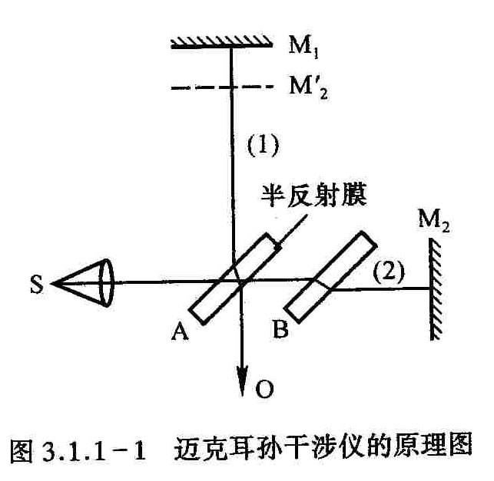
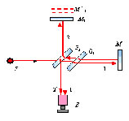
- 迈克尔孙干涉仪的结构和原理：原理图如左图所示，A、B为材料、厚度完全相同的平行板，M₁、M₂为平面反射镜，M₂是固定的，M₁可前后移动，最小读数为10⁻⁴mm，可估到10⁻⁵mm，M₁和M₂后有几个小螺丝可调节其方位。
光源S发出的光射向A板而分成（1）、（2）两束光，经M₁和M₂反射，分别通过A的两表面射向O，相遇而发生干涉，B作为补偿板的作用是使两束光的光程差仅由M₁、M₂与A板的距离决定。
- 点光源产生的非定域干涉：S发出的光束经干涉仪的等效薄膜表面M₁和M₂’反射后，相当于由两个虚光源S₁、S₂发出的相干光束（图3.1.1-2）。若原来空气膜厚度为h，则S₁和S₂间的距离为2h，只要M₁和M₂足够大，在点光源同侧的任一点P上，总有S₁和S₂的相干光线相交，从而在P点处观察到干涉现象，因而这种干涉是非定域的。若P在某一条纹上，则由S₁和S₂到达该条纹任意点的光程差是一个常量，当观察屏垂直于S₁、S₂的连线时，干涉图是一组同心圆。下面利用下图3.1.1-3推导的具体形式。
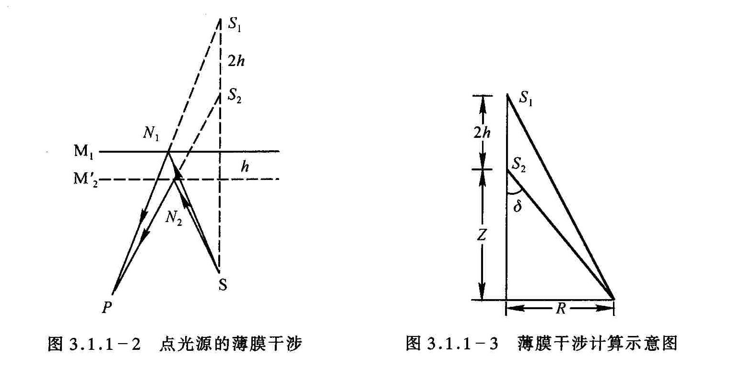
光程差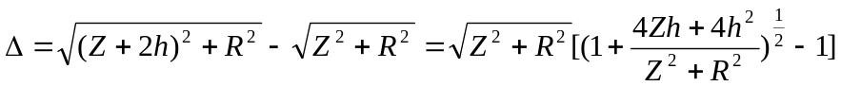 → 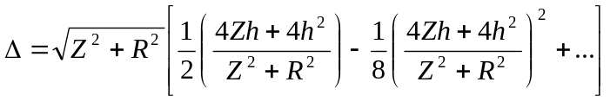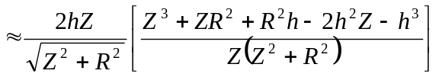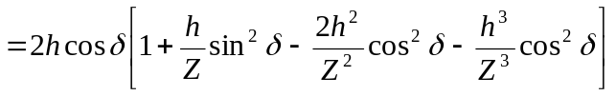由h<<Z，→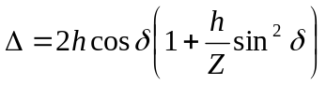，在δ=0处，干涉环的中心处光程差有极大值。如果中心处是亮的，则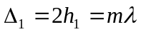；改变光程差，使中心处仍是亮的，则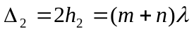，得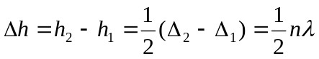，M₁和M₂间的距离每改变半个波长，其中心就吐或吞一个圆环。两平面反射镜之间的距离增大时，中心就“吐出”一个个圆环。反之，距离减小时中心就“吞进”一个个圆环，同时条纹之间的间隔（即条纹的稀疏）也发生变化。由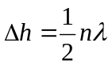可知，只要读出干涉仪中M₁移动的距离h和数出相应吞或吐的环数就可求得波长。
- 条纹的可见度：如果使用的光源包含两种波长λ₁及λ₂，且λ₁和λ₂相差很小，当光程差为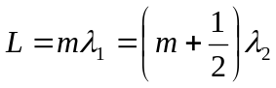时，两种光产生的条纹为重叠的亮纹和暗纹，使得条纹的可见度降低，再逐渐移动M₁增加或减小光程差，可见度又逐渐提高，直到λ₁与λ₂的亮条纹、暗条纹重合，可看到清晰的干涉条纹，再继续移动M₁，可见度又下降，在光程差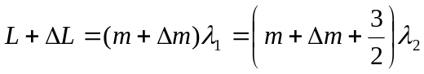时，可见度最小。因此，两个相邻的可见度为零的位置，光程差变化为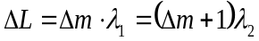。化简为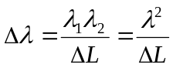（式中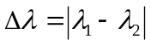，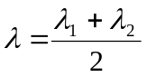）。
- 时间相干性问题：时间相干性是光源相干程度的一个描述。
以入射角i=0作为例子，讨论相距为d的薄膜上、下两表面反射光的干涉情况。两束光的光程差L=2d，干涉条纹清晰，当d增为d’，干涉条纹变模糊，L_{m}=2d’为相干长度，相干时间t_{m}= L_{m} /c。不同的光源有不同的相干长度和相干时间。实际光源发射的光不可能是绝对单色的，有一个波长范围。假设单色光中心波长为λ₀，谱线宽度为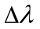，即单色光由波长为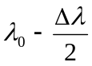到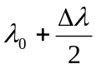之间所有的波长组成的，各个波长对应一套干涉花纹。随着d的增加，各套干涉条纹逐渐错开，直至看不到，这时对应的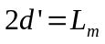就叫相干长度。由此得到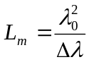波长差越小，光源的单色性越好，相干长度就越长，相干时间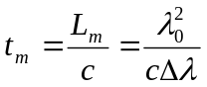。
- 透明薄片折射率（或厚度）的测量：
- 白光干涉条纹：干涉条纹的明暗决定于光程差与波长的关系，用白光光源，只有在d=0的附近才能在M₁、M₂’交线处看到干涉条纹，这时各种光的光程差均为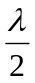，产生中央条纹，两旁有对称分布的彩色条纹。d稍大时，产生的干涉条纹明暗互相重叠，显不出条纹来。只有用白光才能判断出中央条纹，定出d=0的位置。
- 固体透明薄片折射率或厚度的测定：出现中央条纹之后，在M₁与A之间放入折射率为n、厚度为l的透明物体，则此时光程差增大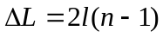中央条纹移出视场范围，如果将M₁向A前移d，使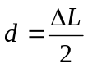，则中央条纹会重新出现，测出d及l，可由下式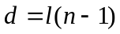求出折射率n。
实验步骤 & 数据处理:
- 调节仪器：观察干涉仪是否大致水平，否则调节底座的螺母；调节光束方位，使光束垂直射到M₂中央，观察毛玻璃瓶上两排横向分布的激光点，调节M₂ 镜背面的3个微调螺丝，使两排小激光斑点中两个最亮的光点重合；将扩束镜插入光路，在毛玻璃屏上看到弧形干涉条纹，仔细调节M₂ 镜背面的3个微调螺丝，使在毛玻璃屏上看到一组同心圆等倾干涉条纹。
- 观察干涉条纹：转动干涉仪的大鼓轮使标尺的示数在20~40mm范围内变化，以某一位置为初始位置逆时针转动大鼓轮，改变M_{1、}M₂ 镜的光程差，观察干涉条纹的变化，记如下表中——（红色线表示M₁，蓝色线表示M₂’）
等倾 | 反射镜位置  运动方向 |  |  | 
等倾 | 干涉图像 | 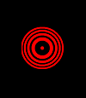 | 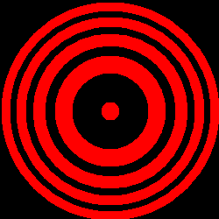 | 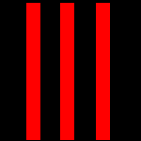
等倾 | 圆环吞吐情况 | 吞进 | 吞进
等厚 | 反射镜位置
等厚 | 干涉图像 | 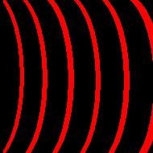 |  | 
分析：M₁和M₂两平面反射镜之间的距离减小时，中心就“吞进”一个个圆环，条纹由密到疏；反之，距离增大时，中心就“吐出”一个个圆环，条纹由疏到密；当光程差减小为零时，不产生干涉现象，在实验中很难做到。 说法不准确，此时是光程差为零，但是由于光学中的半波损失，光束1和2之间还是存在λ/2的光程差，因此此时还是形成干涉条纹，只是应该是消光的暗条纹。另外因补充描述一下关于当M₁与M₂’接近重合且有一定角度是形成等厚干涉条纹的变化情况。
- 测量He—Ne激光光波的波长：将条纹调至同心圆等倾干涉条纹，依次读出标尺（1mm）、大鼓轮（0.01mm）、小鼓轮（0.0001mm）的读数，小数点后第五位为估读，记下初始位置，顺时针方向旋转小鼓轮，同心圆中心每吐出50个条纹记下位置，连续重复此操作至少10次，用最小二乘法进行数据处理，确定不确定度。
n(环数) | 0 | 50 | 100 | 150 | 200 | 250
h(mm) | 37.0058 | 37.0217 | 37.0375 | 37.05335 | 37.06915 | 37.08495
300 | 350 | 400 | 450 | 500 | 550 | 600
37.1008 | 37.1166 | 37.13235 | 37.1482 | 37.16405 | 37.17985 | 37.1957
作出h-n曲线如下：
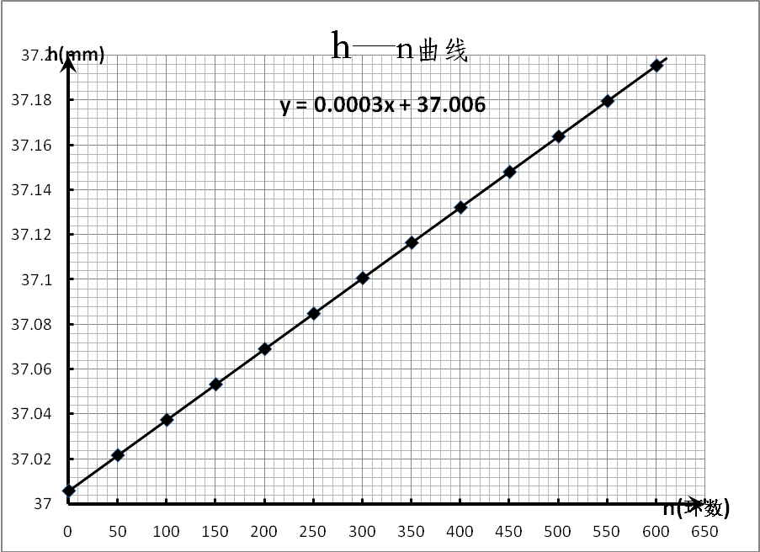
- 以n作x轴，以h作y轴，对数据作线性拟合：
设线性方程为：y=mx+b，m为直线斜率，b为y轴上截距。由公式：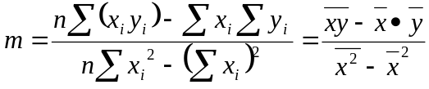，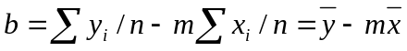
其中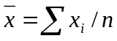，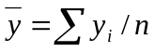，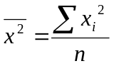，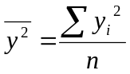
求得斜率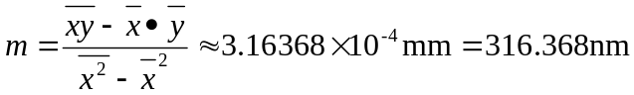，再由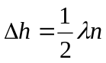，得，截距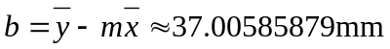。
- 检验线性拟合：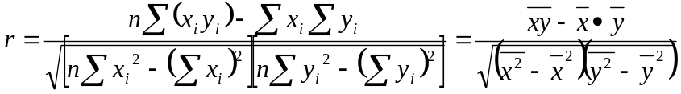
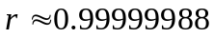，正相关很强，x和y的线性关系非常好。
- 计算标准差：由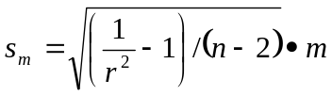，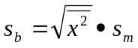，得：
标准差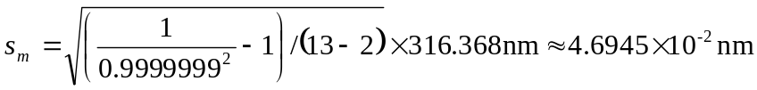。
- 由公式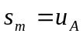，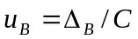，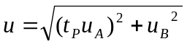（C=3；n=13时，t_{p=0.68}=1.05，t_{p=0.95}=2.18，t_{p=0.99}=3.10）；对于长度测量而言，Δ_{仪}>>Δ_{估}，故Δ_{B}≈Δ_{仪}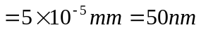；计算得：
项目 | 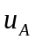 | 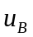 | 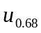 | 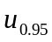 | 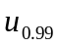
h(nm) | 0.04694 | 16.6667 | 16.6667 | 16.6670 | 16.6673
由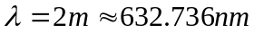，且>>，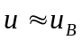，故波长λ的最终结果为：
- λ=(632.736±16.667) nm； P=0.68，0.95，0.99
- 相对误差：由标准值λ=632.8nm，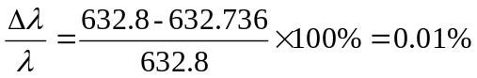，测量误差只有万分之一，误差非常小。
- 补充实验——观察白光干涉条纹：转动干涉仪的大鼓轮使标尺的示数在33mm左右，反时针转动大鼓轮，减小M_{1、}M₂ 镜的光程差，找到其光程差接近为0的位置；关闭激光器，打开白光源，移开毛玻璃屏，转动小鼓轮，观察分光板，直至在分光板上出现彩色条纹。
误差分析：
- 仪器精度造成的误差，Δ_{仪}=50nm，此为本实验的主要误差来源；
- 由于实验仪器精度较高，对外界干扰反应较为灵敏，所以调好的条纹图形，会有些微的变动，从而产生误差；
- 人为估读产生的误差。
实验总结：
- 本实验所用仪器的精度很高，可以精确到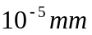，同时每次测量吞（或吐）50个条纹的h值，也降低了读数造成的误差；
- 合成不确定度时发现，仪器精度造成的误差（量级）远大于测量值的误差（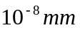量级），所以本实验的误差主要是由仪器精度造成的，故只要实验操作中不出现数圈数数错的失误，实验结果就会非常精确；
- 本实验用最小二乘法进行数据处理，不仅可以求出离各测量点距离平方和最小的直线，还可以判断两个量之间的线性相关程度。
思考题: 从图3.1.1-1中看，如果把干涉仪中的补偿板B去掉，会影响到哪些测量？哪些测量不受影响？
答：B作为补偿板的作用是使得光线（1）、（2）穿过等厚的玻璃板的次数相等，以补偿光程差，从而使两束光的光程差仅由M₁、M₂与A板的距离决定。如果把干涉仪中的补偿板B去掉，则光程差将受薄膜厚度和折射率影响，对于非单色光而言，因为各种光的波长不同会引起不同的光程差，无法通过调节M₁，M₂的位置使得各种光程差均被补偿，且空气和玻璃的色散不同，满足明暗条纹的条件不同，所产生的干涉条纹明暗互相重叠，结果就无法显现出两旁有对称分布的彩色条纹的中央条纹。He—Ne激光的波长的测量、固体透明薄片折射率的测定都将受到影响。

